Cyklokros Raková

3. kolo Slovenského pohára v cyklokrose

www.bcf.sk

Organizátor: CK Biking Raková - Fojstvo 1190, 02351
Dátum a miesto: 9.10.2011, Raková
Riaditeľ pretekov: JUDr. Jozef Korduliak
Sekretár pretekov: Mgr.Bc. Peter Chnúrik
Rozhodca: určí SZC
Prihlášky: mailom na adresu: ckbiking@gmail.com
Štartovné: podľa rozpisu SZC
5 € - muži Elite a muži B, U-23, juniori, masters A, B, ženy,
Juniorky,
2 € - kadeti,kadetky, starší a mladší žiaci, žiačky,
1 € - hobby
0 € - nábor

Ceny: v zmysle pravidiel SZC a rozhodnutia usporiadateľa budú udelené vecné a finančné odmeny
hobby prvých 5 miest vecné ceny + prekvapenie
nábor prvých 6 miest vecné ceny
žiaci prvých 5 miest vecné ceny
kadeti prvých 5 miest vecné ceny
masters A 20, 15, 10, 8, 5 €
masters B 20, 15, 10, 8, 5 €
(pri účasti menej ako 20 pretekárov budú vyplatené iba 3 ceny)
ženy, juniorky 80, 60, 40, 30, 20, 10 €
(pri účasti menej ako 10 pretekárok budú vyplatené iba 3 ceny)
juniori 50, 40, 30, 20, 10 €
U 23 60, 50, 30, 20, 10 €
Elite B 70, 50, 30, 20, 10 €
Elite A 70, 50, 30, 20, 10 €

Ceny za preteky so spoločným štartom (kategórie elite A + B, U-23, juniori, masters A) obdržia prví 15 pretekári podľa poradia v cieli, bez rozdielu vekovej kategórie:
1. miesto 300 €
2. miesto 250 €
3. miesto 200 €
4. miesto 160 €
5. miesto 140 €
6. miesto 120 €
7. miesto 100 €
8. miesto 90 €
9. miesto 80 €
10.miesto 70 €
11. – 15. Miesto 40 €
v prípade účasti nad 60 pretekárov 16. – 20. miesto po 10 €

Kancelária: bude otvorená v deň preteku v čase 9:00 - 11:00 hod.
v Areáli zdravia Raková (Pod hríbom)

Podmienka účasti: každý pretekár predloží platnú licenciu svojej národnej federácie pre rok 2011
Tréning: 9.10. 2011 v čase 11⁰⁰ až 11⁴⁵ hod.
Trať: spevnený a trávnatý povrch
Porada vedúcich tímov: 11:00 v kancelárii pretekov
Program:
- hobby štart o 11:50 hod. cca 20-30 min.
- nábor štart o 12:20 hod. cca 10-15 min.
- žiaci, žiačky štart o 13:00 hod. 20 min., min. 2 okruhy
- kadeti, kadetky, ženy, juniorky, masters B štart o 13:30 hod. 30 min.
- juniori, masters A, muži Elite A+B, U-23 štart o 14:15 hod. 50 min.

Sprchy: v areáli preteku
Zdravotné zabezpečenie: počas celej doby konania podujatia
Predpis: súťaží sa podľa platných pravidiel SZC, súťažného poriadku SP v cyklokrose pre sezónu 2011/2012 a tohto rozpisu. V prípade porušenia pravidiel budú uplatnené sankcie SZC.
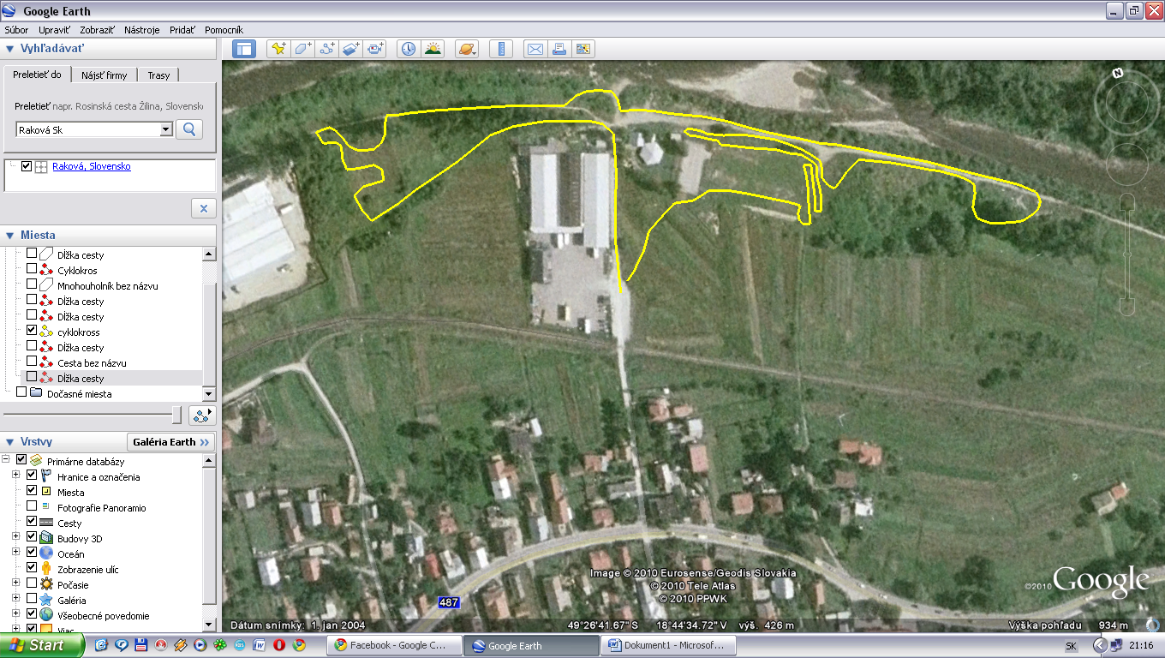Generálny sponzor: Dôvera zdravotná poisťovňa, a.s.
Mapa trate: GPS súradnice štartu: 49°26'47.62"S, 18°44'34.11"V

